ГОСУДАРСТВЕННОЕ ОБРАЗОВАТЕЛЬНОЕ УЧРЕЖДЕНИЕ

ВЫСШЕГО ПРОФЕССИОНАЛЬНОГО ОБРАЗОВАНИЯ

"ДОНЕЦКИЙ НАЦИОНАЛЬНЫЙ ТЕХНИЧЕСКИЙ УНИВЕРСИТЕТ"

Факультет ИСП

Кафедра ПИ им Л.П. Фельдмана

Лабораторная работа №2

по курсу: «Профессиональная практика программной инженерии»

по теме: «Работа с ветками»

Выполнила:

ст. гр. ПИ-19а

Сычева Е.В.

Принял:

ассистент каф. ПИ

Филипишин Д.А.

ДОНЕЦК – 2023

**Цель работы:** познакомиться с основами использования веток в системе контроля версий Git.

**Задание к лабораторной работе**

Разработать архитектуру в репозитории для разработки выбранного по заданию из 1 лабораторной работы проекта. Реализовать каждый из модулей в отдельных ветках, сделать не менее пяти фиксаций касательно разработки программного кода и после влить в ветку master. Зафиксировать лог ревизии для каждой из веток.

Удалить все созданные ветки и предоставить вывод команды git log для trunk после вливания всех веток.

**Тема:** Растровый редактор, с реализацией не менее 20-ти программных средств доступных в Adobe Photoshop не ниже версии CS3.

1. модуль работы с документами
2. модуль редактирования проекта
3. модуль редактирования изображения
4. модуль слоев
5. модуль текста
6. основной модуль графики

**Ход работы**

1. **Создаем ветки для каждого модуля программы с помощью команды git branch имя_ветки**
2. модуль работы с документами
3. модуль редактирования проекта
4. модуль редактирования изображения
5. модуль слоев
6. модуль текста
7. основной модуль графики

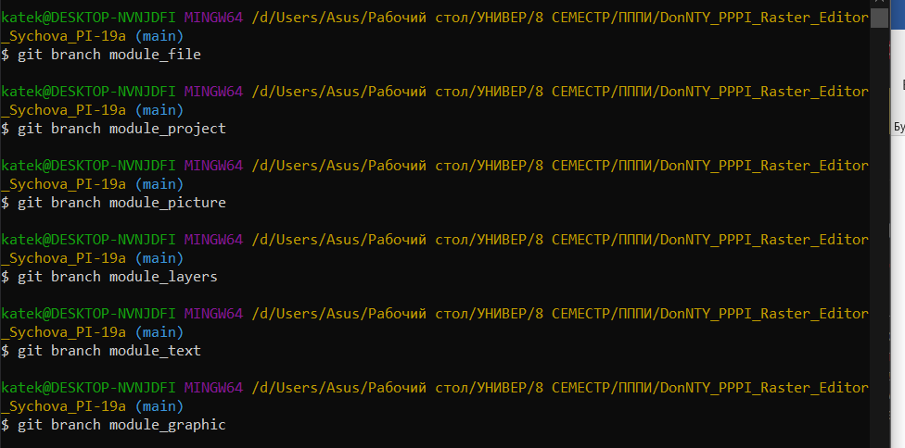

1. **Переключимся на ветку module_file**

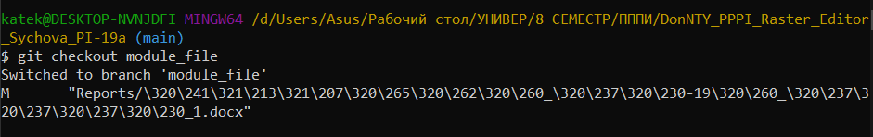

1. **Добавляем файлы с кодом и коммитим их**

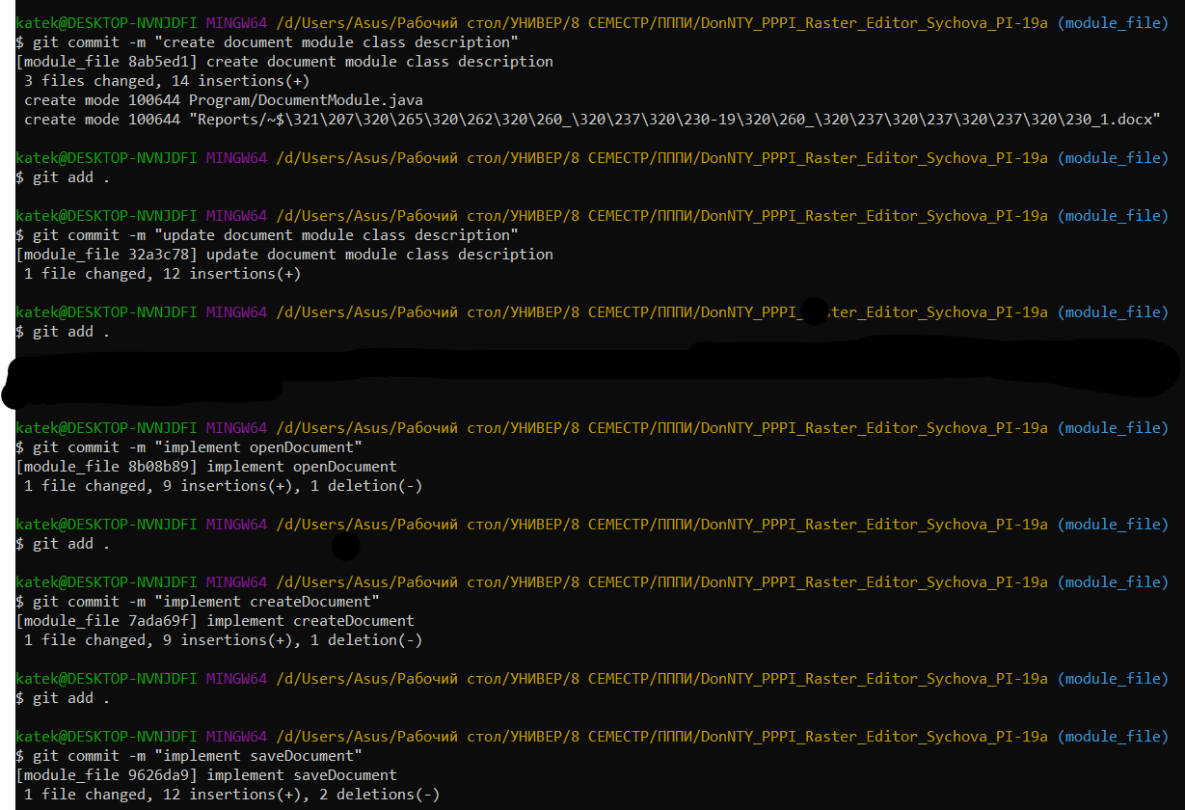****

**4) Проверяем лог ревизии командой git log**

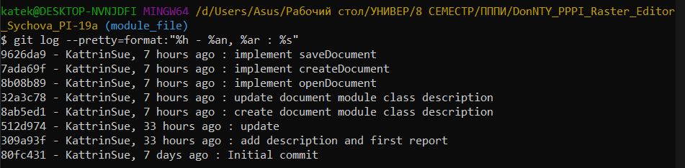

**5) Переключаемся на ветку main**

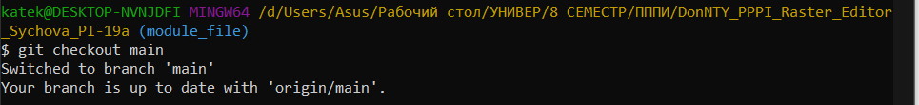

**6) Чтобы получить конфликт слияния, добавим в ветке main файл с таким же названием как в ветке DocumentModule, но другим содержанием. Закоммитим**

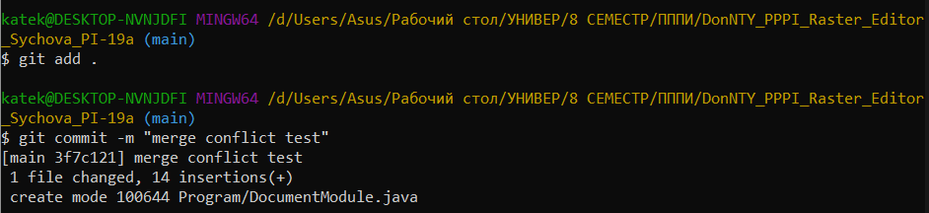

**7) Выполняем слияние всех веток и получаем конфликт слияния**

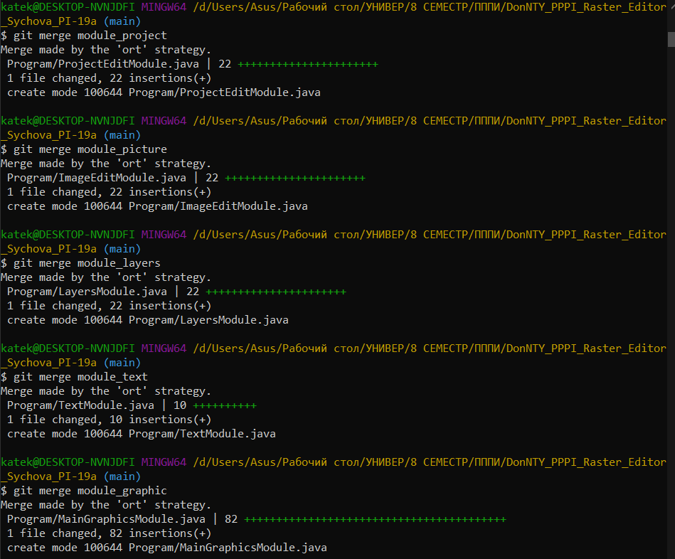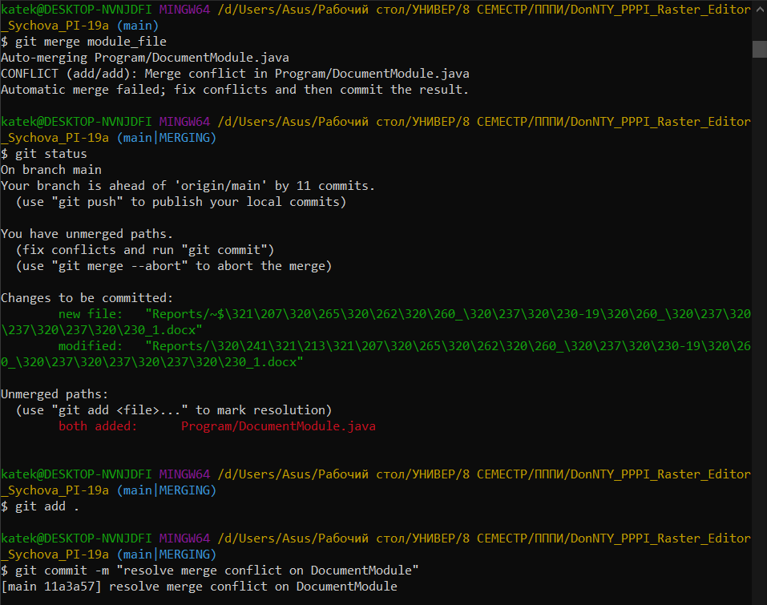

1. **В файле DocumentModule содержится код обоих файлов, разделенных служебными символами «=======»**

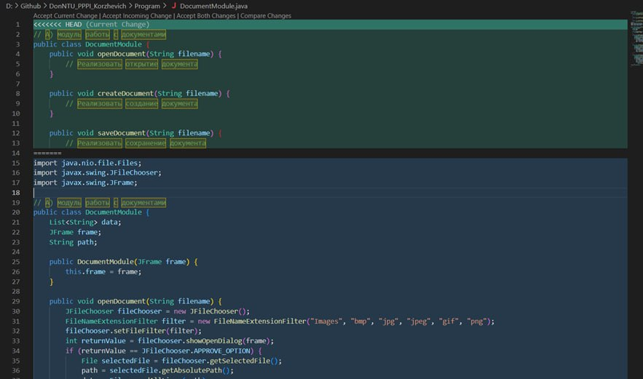

**9) Чтобы разрешить данный конфликт, достаточно отредактировать проблемный файл, выполнить команду git add и закомитить. После чего снова попробовать слить ветки**



**9) Лог ревизии**

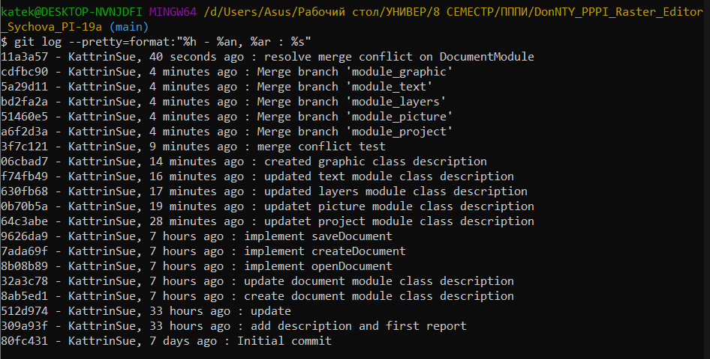

**10) Удалим все ветки кроме основной**

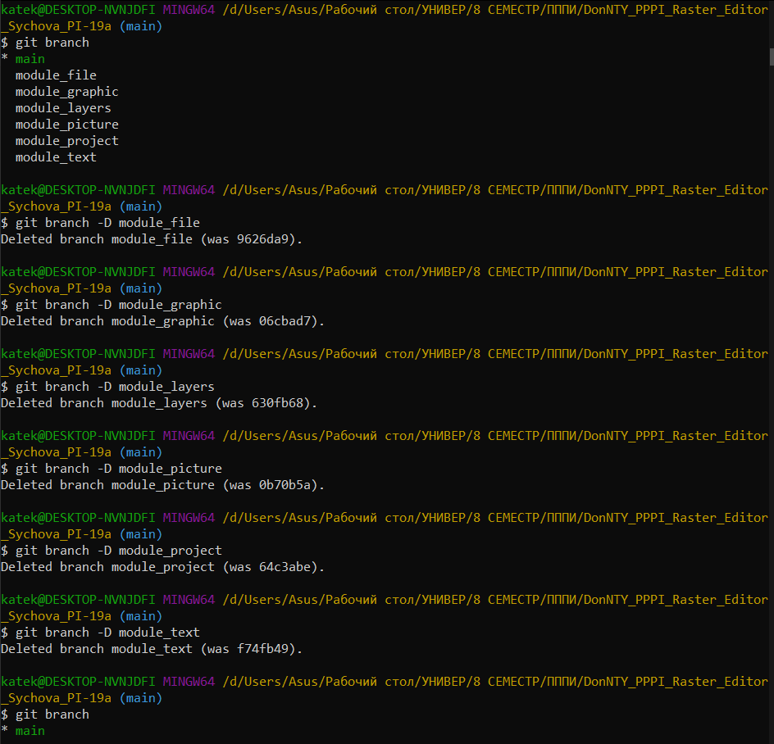

**11) Результаты на сайте**

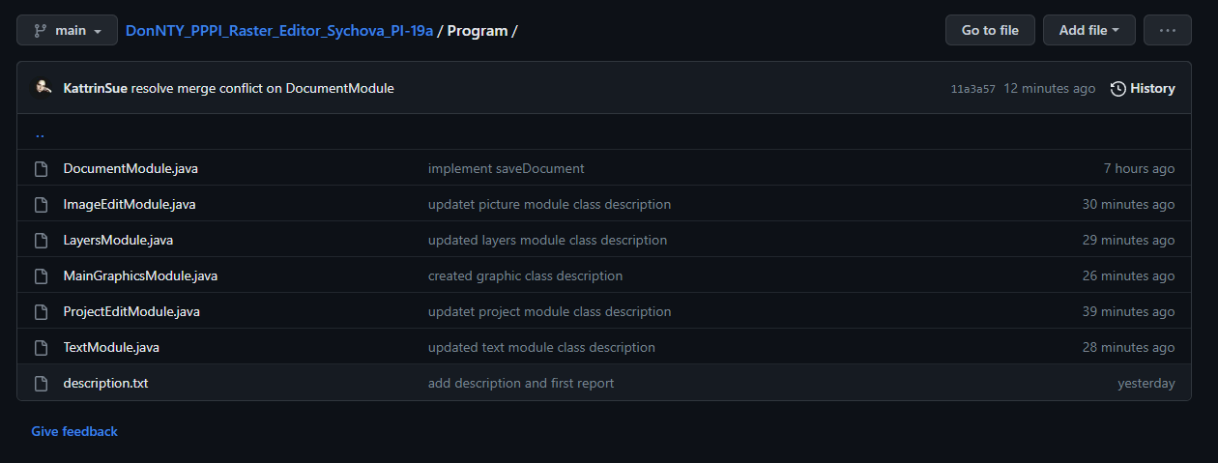

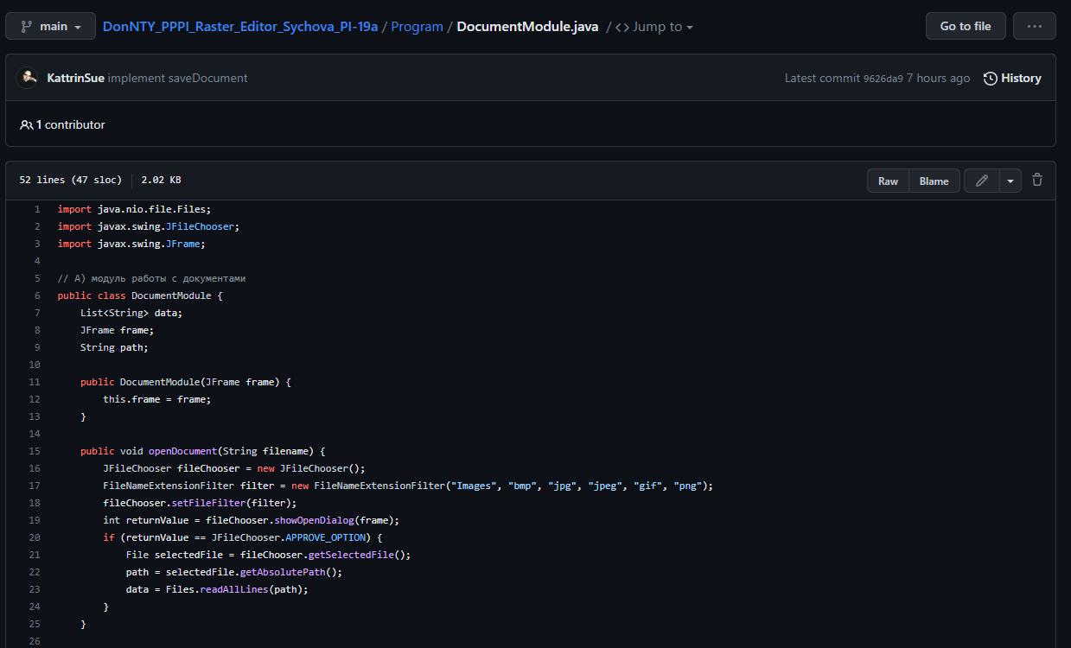

**Вывод:** таким образом, в ходе лабораторной работы мы познакомились с основами использования веток в системе контроля версий Git, научились создавать и сливать их, намеренно создали конфликт слияния и разрешили его.